第1章 建立数学模型

1.1 从现实对象到数学模型

原型和模型
原型(prototype) 在现实世界里人们关心、研究或从事生产、管理的实际对象. 如机械系统，生态系统，钢铁冶炼过程，污染扩散过程等.
模型(model) 为了某个特定的目的将原型的某一部分信息简缩、提炼而构成的原型的替代物.
分类
物质模型(形象模型)：直观模型，物理模型(如风洞，核爆炸反应模拟设备)等.
理想模型(抽象模型)：思维模型(掷骰子，袋中摸球)，符号模型(电路图)，数学模型等.
数学模型 由数字、字母或其它数学符号组成的、描述现实对象数量规律的数学公式、图形或算法.
与数学模型有密切关系的有 数学模拟，计算机模拟，数学实验等.
数学模型可描述为：对现实世界的一个特定对象，为了一个特定的目的，根据特有的内在规律，做出一些必要的简化假设，运用适当的数学工具，得到的一个数学结构.
为什么需要建立数学模型？分析，预报，决策，控制等. 如火炮的仰角与射程的关系，可用数学公式得到解决，不必通过实物试验.
在对数学模型的研究中，重点：讨论建立数学模型的全过程，即如何建立数学模型.
建立数学模型的全过程：表述，求解，解释，验证

1.2 数学建模的重要意义

- 在一般工程技术领域，数学建模仍然大有用武之地.
- 在高新技术领域，数学建模几乎是必不可少的工具.
- 数学迅速进入一些新领域，为数学建模开拓了许多新的处女地.
数学建模的应用：
分析与设计，预报与决策，控制与优化，规划与管理等等.

1.3 建模示例之一 椅子能在不平的地面上放稳吗？
模型假设
1. 椅子四条腿的端点视为四个点，且为正方形的四个顶点.
2. 地面高度连续变化.
3. 对椅脚的间距和椅腿的长度而言，地面相对平坦，使椅子在任何位置至少有三只脚同时着地.
模型构成 如图，椅子的位置可用θ表示. 设A、C与地面距离之和为f(θ)，B、C与地面距离之和为g(θ). 由于至少有三条腿着地，故有f(θ) ≥ 0, g(θ) ≥ 0, f(θ)g(θ) ≥ 0，且f(θ)、g(θ)为连续函数.
模型求解 设h(θ) = f(θ) − g(θ). 对θ = 0和θ = π/2，A、C的位置与B、D的位置互换，故有h(π/2) = −h(0). 若h(0) ≠ 0，则h(0)与h(π/2)异号，由连续函数的性质，必有θ₀∈(0, π/2)，使h(θ₀) = 0. 又f(θ₀)与g(θ₀)中至少有一个为零，故f(θ₀) = g(θ₀) = 0，即这时椅子四脚着地.
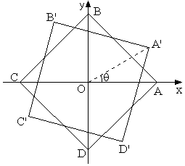

注: “至少三脚着地”和“f, g都非负”的假设可不要, 仍可证明存在θ₀∈ (0, π/2)，使h(θ₀) = 0. 这时A , B, C, E 四点在地面的投影共面,椅子可放稳.

(习题p22, 4.)若ABCD为矩形但非正方形，设OA与OB之间夹角为α，仍用上面所设的函数，则有f(θ + α) = g(θ)，且f与g都是周期为π的函数，因此f与g有相同的最大、最小值. 设f(θ₁) = max，f(θ₂) = min，则f(θ₁) ≥ g(θ₁)，f(θ₂) ≤ g(θ₂). 由函数的连续性，在θ₁与θ₂之间至少有一点θ₀使f(θ₀) = g(θ₀).

1.4 建模示例之二 商人们怎样安全过河

三名商人各带一个随从乘船渡河. 现只有一只小船且只能容纳2人，由他们自己划行. 随从们密约，在河的任一岸，一旦随从的人数比商人多，就杀人越货. 但是如何乘船渡河须由商人安排. 那么商人应怎样安排才能安全渡河？
模型构成 记第k次渡河前此岸的商人数为x_{k}，随从人数为y_{k}, k = 1, 2, …，x_{k}, y_{k} = 0, 1, 2 ,3. 将二维向量s_{k} = (x_{k}, y_{k})定义为状态. 安全渡河条件下的状态集合称为允许状态集合，记作S. 不难写出
S = {(x, y)|x = 0, y = 0, 1, 2, 3; x = 3, y = 0, 1, 2, 3; x = y = 1, 2}.
记第k次渡船上商人数为u_{k}，随从数为v_{k}，二维向量d_{k} = (u_{k}, v_{k})定义为决策. 允许决策集合D = {(u, v)|u+v = 1, 2}，且s_{k+1} = s_{k} + (−1)^{k}d_{k}(状态转移律)
于是制定安全渡河方案归结为如下多步决策问题：
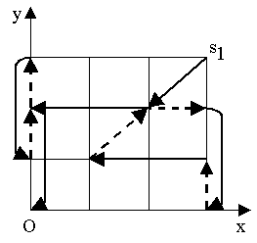

商人过河状态图
求决策d_{k}∈D (k = 1, 2, …, n)，使s_{k}∈S按照状态转移律，由初始状态s₁ = (3, 3)经有限的n步到达状态s_{n+1} = (0, 0).
模型求解 状态(x, y)如右图
当k为奇数，渡船从此岸到彼岸，u_{k}, v_{k}不增，且至少有一个要减小. 状态转移方向为左下(图中实线箭头).
当k为偶数，渡船从彼岸到此岸，u_{k}, v_{k}不减，且至少有一个要增加. 状态转移方向为右上(图中虚线箭头).
策略如图，不唯一，课本上为另一策略.

(习题p22, 5.) 人猫鸡米过河，人每次只能带一件，人不在时猫吃鸡，鸡吃米. 人猫鸡米分别用a, b, c, d表示，则此岸的可行状态s为
(abcd), (abc), (abd), (acd), (ac), (bd), (b), (c), (d), (Φ).
决策d为每次渡船上的乘客，可行决策集合D = {(a), (ab), (ac), (ad)}. 求决策d_{k}∈D (k = 1, 2, …, n)，使s_{k}∈S按照状态转移律s_{k+1} = s_{k} + (−1)^{k}d_{k}，由初始状态s₁ = (abcd)经有限的n步到达状态s_{n+1} = (Φ).
abc b

abcd bd abd c ac Φ

acd d

人猫鸡米过河的可行状态关系图
可行状态之间的关系如右图，线段相连的状态间可相互转移. 图中可见有两条路线可从状态(abcd)到达(Φ).

1.5 建模示例之三 如何预报人口的增长
记今年人口为x₀，年增长率为r，则k年后人口预报为x_{k} = x₀(1+r)^{k}，前提是r不变.
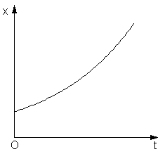

指数增长模型(马尔萨斯)
x(t+Δt) − x(t) = rx(t)Δt, x(0) = x₀.
有 dx/dt = rx, x(0) = x₀，解得 x(t) = x₀e^{rt}.
通常 r << 1, e^{r} ≈ 1+r, 故 x(t) = x₀(1+r)^{t}，其图形见右图.
但人口增长到一定数量后，增长率会下降.
阻滞增长模型(Logistic模型)
r(x) = r(1−x/x_{m}), x: 现有人口，x_{m}: 最大人口容量.
dx/dt = r(1−x/x_{m})x, x(0) = x₀.
解得 x(t) = 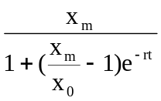. dx/dt和x(t)的图形见下图.
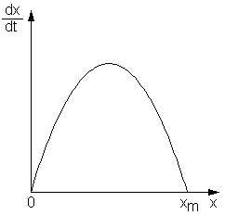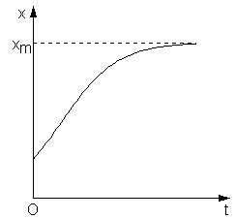

1.6 建立数学模型的方法和步骤
模型准备 模型假设 模型构成

模型检验 模型分析 模型求解

模型应用

作业: p22. 4. 5. 7.

αλθρμφψ
≈ π ≤ ≥ × ≠∈ΦΔ

本报(解放军报)成都(2006年)8月24日电 于杰、记者赵波报道：记者从正在召开的我国首届近代空气动力学与气动热力学会议上了解到，我国已建成配套齐全功能完备的各类风洞140余座，在风洞试验、数值计算、模型飞行试验等领域取得长足进步，空气动力学设备、技术和人才均跨入国际先进行列。

